嘉義縣市 半日遊 A

13:30 國立中正大學出發，前往板陶窯工藝園區
板陶窯從『藝昌陶藝廠』轉型為觀光工廠，將廠房重新打造出一個結合戶外庭園區、交趾剪黏工藝館、賣創意、體驗工坊與餐飲服務的休閒園區。
檜意森活村與阿里山森林鐵路文化園區，送至 耐斯王子飯店。

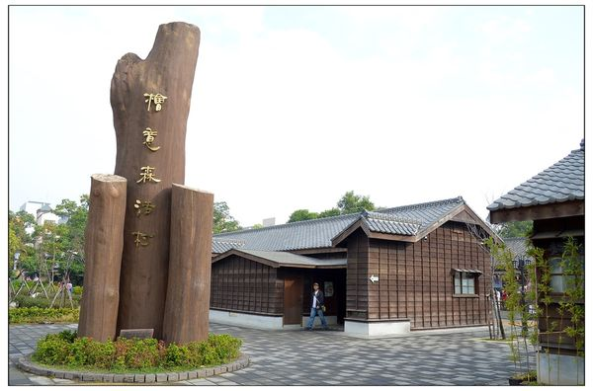
「檜意森活村」檜意森活村位在嘉義市東區，園區總面積約3.4公頃，以1914年（大正3年）搭建的林業日式宿舍為重點，主要有28棟日式檜木歷史建築、1棟市立古蹟、全台唯二的都鐸式建築、及新建的一心二葉館為主體建築群。因阿里山林業著重在出產檜木，故此地曾有「檜町」的別稱。

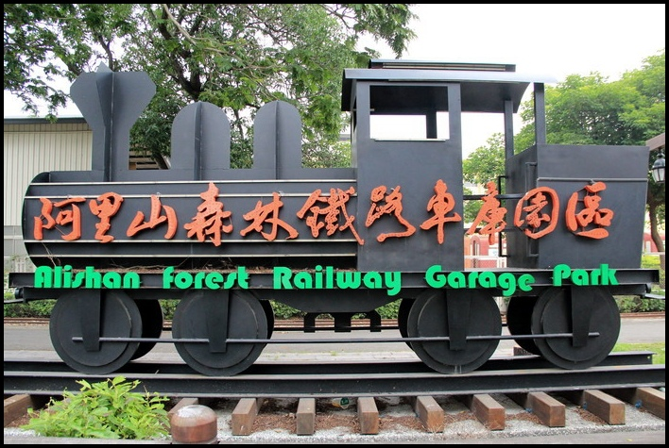
「阿里山森林鐵路車庫園區」位於嘉義市林森西路北側，為阿里山小火車的大本營，裡面收藏著各式各樣的機車頭與廠房設備，更備有機關車庫、修理工廠、停車場、車廂清洗場等設備，早年的檜木車廂、餐車也可以在這裡看到喔～

國立故宮南院 半日遊 (B)

13:30 國立中正大學出發 , 前往故宮南院
國立故宮南院位於嘉義縣太保市，並定位為「亞洲藝術文化博物館」，期盼與台北故宮博物院達到「平衡南北，文化均富」的理念，並帶動中南部地區的文化風氣與經濟發展。故宮南院的園區幅員廣闊，除了有人工濕地、熱帶花園、水岸舞台等休閒區域，並設有至善湖、至德湖兩座人工湖。博物館內策展以故宮本身的豐富典藏為主，並輔以國際借展，策劃各類精彩的展覽。
